共青团吉首大学委员会

**校团〔2022〕26号**

★

关于开展吉首大学2022年“三走”校园

迷你马拉松活动的通知

各学院团委：

为进一步增强我校学生体育锻炼意识，磨砺优良意志品质，经研究，决定举办吉首大学2022年“三走”校园迷你马拉松活动，具体通知如下：

一、活动时间

2022年11月27日9:00-12:00

二、参与对象

吉首校区全日制在读学生

三、组织单位

主办单位：共青团吉首大学委员会

承办单位：共青团吉首大学体育科学学院委员会

四、活动形式

本次迷你马拉松将以线下赛的形式举办。活动包含常规马拉松和趣味马拉松两个环节。

**1.比赛规则**

（1）参赛队伍依次自田径场出发，出发时间间隔3分钟，出发顺序提前抽签决定。

（2）各学院8个人由起点出发先到田径场完成两个趣味小游戏，接着通过六个打卡点，每到达一个打卡点由该打卡点工作人员清点人数后（8人全部到达）可获得一张通关卡片。

（3）8个人全部到达终点并集齐六张通关卡片的队伍即成绩有效，根据时长决定名次。

（4）所有参赛队伍应诚实守信，自觉维护比赛公平，如果出现作弊行为，则取消比赛资格，并于赛后进行通报。

**2.比赛要求**

（1）各队伍参赛人员自行准备统一的服装，统一队列，并带上本院的院旗。

（2）各院队伍在行进过程中应注意安全、避让车辆，听从途中工作人员的指挥。

（3）各院队伍在经过各打卡点时，应有组织、有纪律的配合工作人员清点人数，以便节省时间，尽早通过打卡点。

（4）比赛结束后，服从工作人员安排，按时参加颁奖仪式。

**3.比赛赛道**

田径场（跑一圈出发）→后勤管理中心→**老干活动中心**（打卡点）→第三教学楼（布达拉宫）→**图书馆**（打卡点）→第六教学楼（总理楼）→**启明广场**（打卡点）→**玉虹桥**（打卡点）→**沈从文博物馆**（打卡点）→凤凰楼→**正门**（打卡点）→体育馆→田径场（旗杆100米终点处为终点。）

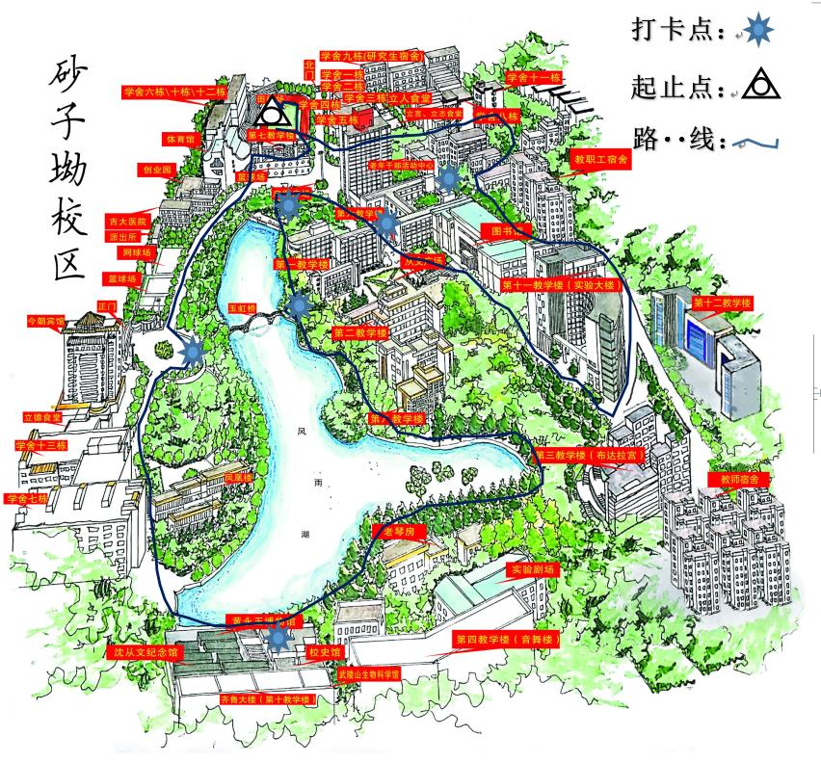

五、活动安排

请各学院推荐一支队伍参赛（团队人数为8人，要求5男3女），并于11月22日18：00前将报名表word版及盖章扫描版（详见附件）以学院为单位发送至体育科学学院唐晓燕处，文件统一命名为“学院+马拉松活动报名表”（邮箱：3263933875@qq.com，联系电话：19574383575）。

六、奖项设置

“团体一等奖”(1个)：奖品+证书

“团体二等奖”（2个）：奖品+证书

“团体三等奖”(3个)：奖品+证书

“团体优胜奖”（若干个）：奖品+证书

七、其它事项

1.参赛选手应身体健康，有长期参加跑步锻炼或训练的基础。有以下疾病患者不宜参加比赛:

（1）先天性心脏病和风湿性心脏病患者;

（2）高血压和脑血管疾病患者;

（3）心肌炎和其他心脏病患者;

（4）冠状动脉病患者和严重心律不齐者;

（5）血糖过高或过低的糖尿病患者;

（6）其它不适合运动的疾病患者。

2.参赛选手在比赛过程中一定要注意安全，自觉维护秩序。

3.参赛选手要量力而行，切勿超负荷运动，如遇身体不适，立即停止运动。

4.参赛选手不得在比赛过程中有危害他人安全的行为。

附件：吉首大学2022年“三走”校园迷你马拉松活动报名表

共青团吉首大学委员会

2022年11月16日

附件：

吉首大学2022年“三走”校园迷你马拉松活动比赛报名表

|  |  |  |  |
| --- | --- | --- | --- |
| 队伍名称 |  | | |
| 负责人姓名 |  | 联系方式（QQ） |  |
| 姓名 | 班级 | 联系方式（QQ） | 备注 |
|  |  |  |  |
|  |  |  |  |
|  |  |  |  |
|  |  |  |  |
|  |  |  |  |
|  |  |  |  |
|  |  |  |  |
|  |  |  |  |
| 学院意见 | 签章  年 月 日 | | |